
Circular desde el Área recreativa del Campillo: Yelmo (1.809 m)
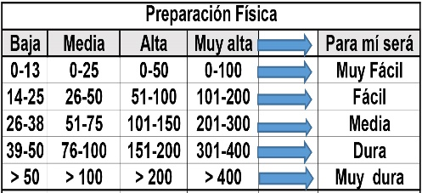
Distantzia/Distancia = 8,5 km
Aurreikusitako denbora /Tiempo estimado = 4,0 ordu
Garaiera positiboa /Desnivel positivo = 366 mts
Zailtasun teknikoa/Dificultad técnica = Erreza/Fácil
Zailtasunaren indizea/Indice de dificultad = 53 (consultar tabla adjunta)
Descripción: Muy bonita ascensión a esta cumbre, una de las más destacadas de la Sierra de Segura, desde la que hay unas vistas realmente impagables, sin duda entre las mejores de las que yo he podido disfrutar jamás desde un vértice geodésico. El recorrido se ciñe estrictamente al señalizado como Derivación n.º 2 dentro del GR-247, derivación que se produce también dentro de la etapa n.º 2 del GR, que va desde el pueblo de Segura de la Sierra hasta este refugio de El Campillo, donde aquellos a quienes les hayan quedado fuerzas pueden seguir y añadirle este recorrido de sólo 6 km, pero cuidado, de 400 m de desnivel.
El refugio de El Campillo es moderno, lo habrán construido o restaurado con motivo de esta renovación y publicidad que le han dado al GR 247, pues constituye el final de una de sus etapas. Tal como se puede comprobar, está equipado exactamente igual que el de la Era del Fustal (al pie sur del calar de Navalperal), con revestimiento de madera en mesa, bancos y gran litera de obra; el aforo indicado es de once personas. Perfectos para pernoctar, aunque hay que solucionar aparte el tema agua, pues no cuentan con fuente, arroyo o similar.
itinerario: El trayecto de ascensión al Yelmo está perfectamente señalizado, y después de unos pocos cientos de metros en que va por camino, toma una senda muy pintoresca en la que encontraremos los elementos que más gustan: senda estrecha de herradura, frondoso bosque de encinas, terreno rocoso con algunos pasos angostos entre grandes piedras, y magníficas vistas sobre todo el parque natural.
Las vistas desde arriba son impresionantes, hay una panorámica espectacular sobre Segura de la Sierra, hacia el norte, y luego girando como las agujas de reloj el Calar del Mundo, Calar de la Sima, todos los calares (Navalperal, Espino, Morillas etc.), Calar de Cobos y Puntal de la Misa, donde hay otra caseta de vigilancia forestal; la Sagra allá al fondo, el Almorchón, las Banderillas, el Empanadas también al fondo... toda la caída de la Sierra de Segura hacia el valle del Guadalquivir, con el Tranco majestuoso.
En lo alto, además de unas horribles antenas y un pilón de vértice geodésico de los antiguos, hay una caseta-refugio que utilizan en verano para la red de vigilancia forestal. El regreso lo haremos por la carretera de mantenimiento hasta el área Recreativa.
Nota: El Festival Internacional del Aire “El Yelmo” celebrará su edición número 24 en Segura de la Sierra entre el 7 y el 9 de junio, ya totalmente consolidado como uno de los principales eventos de vuelo libre del mundo. Este evento deportivo está organizado por el Ayuntamiento de Segura de la Sierra con el apoyo de la Diputación Provincial de Jaén.
M Ó V I L C L U B 605 770 741

